
GULBENES NOVADA PAŠVALDĪBA
Reģ.Nr.90009116327
Ābeļu iela 2, Gulbene, Gulbenes nov., LV-4401
Tālrunis 64497710, mob.26595362, e-pasts; dome@gulbene.lv, www.gulbene.lv
GULBENES NOVADA PAŠVALDĪBAS DOMES LĒMUMS
Gulbenē

2024.gada __.maijā | Nr. GND/2024/_____
 | (protokols Nr.__; ___.p)

Par Gulbenes novada pašvaldības domes 2024.gada __.______________ saistošo noteikumu Nr.___ “Par Gulbenes novada simboliku” izdošanu

Saskaņā ar Pašvaldību likuma 10.panta pirmās daļas 7.punktu dome ir tiesīga izlemt ikvienu pašvaldības kompetences jautājumu; tikai domes kompetencē ir noteikt pašvaldības un tās teritoriālā iedalījuma vienību simboliku, likumā noteiktajā kārtībā saskaņojot to ar Valsts heraldikas komisiju.
Pašvaldību likuma 44.panta otrā daļa nosaka, ka dome var izdot saistošos noteikumus, lai nodrošinātu pašvaldības autonomo funkciju un brīvprātīgo iniciatīvu izpildi, ievērojot likumos vai Ministru kabineta noteikumos paredzēto funkciju izpildes kārtību.
Pamatojoties uz Ģerboņu likuma 8.panta otro prim daļu, pašvaldības dome savos saistošajos noteikumos nosaka Ģerboņu reģistrā reģistrēta pašvaldības ģerboņa lietošanas noteikumus.
Ievērojot augstāk minēto pilnvarojumu, ir izstrādāts jauns saistošo noteikumu “Par Gulbenes novada simboliku” projekts, kuru mērķis ir noteikt Gulbenes novada simbolikas lietošanas, izmantošanas, izgatavošanas un atļaujas Gulbenes novada simbolikas izmantošanai izsniegšanas kārtību.
Ar šiem jaunajiem saistošajiem noteikumiem tiek atzīti par spēku zaudējušiem Gulbenes novada pašvaldības domes 2011.gada 27.janvāra noteikumi Nr.1 “Par Gulbenes novada simboliku”.
Saistošo noteikumu projekts no 2024.gada 7.maija līdz 2024.gada 20.maijam (uz divām nedēļām) tika publicēts Gulbenes novada pašvaldības oficiālajā tīmekļvietnē www.gulbene.lv sabiedrības viedokļa noskaidrošanai.
Par saistošo noteikumu projektu netika saņemts sabiedrības viedoklis.
Ņemot vērā augstāk minēto un pamatojoties uz Pašvaldību likuma 10.panta pirmās daļas 7.punktu, 44.panta otro daļu un Ģerboņu likuma 8.panta otro prim daļu, un Gulbenes novada pašvaldības domes Izglītības, kultūras un sporta jautājumu komitejas ieteikumu, atklāti balsojot: ar … balsīm “PAR”- , “PRET”- , “ATTURAS”- , Gulbenes novada pašvaldības dome NOLEMJ:
- IZDOT Gulbenes novada pašvaldības domes 2024.gada __.maija saistošos noteikumus Nr.____ “Par Gulbenes novada simboliku”.
- UZDOT Gulbenes novada Centrālās pārvaldes Kancelejas nodaļai nosūtīt lēmuma 1.punktā minētos saistošos noteikumus un paskaidrojuma rakstu triju darbdienu laikā pēc to parakstīšanas izsludināšanai oficiālajā izdevumā “Latvijas Vēstnesis”.
- UZDOT Gulbenes novada Centrālās pārvaldes Mārketinga un komunikācijas vadītājai Lanai Upītei lēmuma 1.punktā minētos saistošos noteikumus pēc to izsludināšanas oficiālajā izdevumā “Latvijas Vēstnesis” publicēt Gulbenes novada pašvaldības informatīvajā izdevumā “Gulbenes Novada Ziņas”” un Gulbenes novada pašvaldības tīmekļvietnē www.gulbene.lv, vienlaikus nodrošinot atbilstību oficiālajai publikācijai, kā arī norādot atsauci uz oficiālo publikāciju (laidiena datumu un numuru vai oficiālās publikācijas numuru, bet elektroniskajā vidē papildus pievienojot saiti uz konkrēto oficiālo publikāciju).

Gulbenes novada pašvaldības domes priekšsēdētājs A.Caunītis

GULBENES NOVADA PAŠVALDĪBA
Reģ.Nr.90009116327
Ābeļu iela 2, Gulbene, Gulbenes nov., LV-4401
Tālrunis 64497710, mob.26595362, e-pasts: dome@gulbene.lv, www.gulbene.lv

Gulbenē

2024.gada __.maijā Saistošie noteikumi Nr.
(prot. Nr.___, ____.p.)

Par Gulbenes novada simboliku

Izdoti saskaņā ar Pašvaldību likuma 44.panta otro daļu un Ģerboņu likuma 8.panta otro prim daļu

- Vispārīgais jautājums

- Saistošie noteikumi (turpmāk – Noteikumi) nosaka Gulbenes novada simbolikas lietošanas, izmantošanas, izgatavošanas un atļaujas Gulbenes novada simbolikas izmantošanai izsniegšanas kārtību.

- Gulbenes novada simbolika

- Gulbenes novada simbolika saskaņā ar vizuālo materiālu un aprakstu (1.pielikums) ir:
  - Gulbenes novada ģerbonis;
  - Gulbenes novada karogs;
  - Gulbenes pilsētas ģerbonis;
  - Gulbenes pilsētas karogs;
  - Jaungulbenes pagasta ģerbonis;
  - Lejasciema pagasta ģerbonis;
  - Litenes pagasta ģerbonis;
  - Litenes pagasta karogs;
  - Lizuma pagasta ģerbonis;
  - Lizuma pagasta karogs;
  - Rankas pagasta ģerbonis;
  - Stāmerienas pagasta ģerbonis;
  - Stradu pagasta ģerbonis;
  - Tirzas pagasta ģerbonis.

- Gulbenes novada simbolikas lietošana

- Gulbenes novada simboliku lieto, lai veicinātu Gulbenes novada, Gulbenes pilsētas, pagastu un Gulbenes novada pašvaldības (turpmāk – Pašvaldība) iestāžu pozitīvu atpazīstamību: svinīgu pasākumu, ielu gājienu noformēšanai, ēku fasāžu, kā arī iekštelpu noformēšanai pasākumu norises vietās, mācību nolūkos, bibliotēkās, muzejos un arhīvos, informatīviem mērķiem, novada sporta klubi, amatiermākslas kolektīvi, nevalstiskās organizācijas, veidojot tādu aktuālo notikumu apskatu, kur simbolika ir piekritīga, kā arī tādu pasākumu plakātos, izdevumos, reklāmās un norisēs, kurus atbalsta Pašvaldība.
- Ģerboņu lietošana:
  - Pašvaldībai ir izņēmuma tiesības uz Gulbenes novada un pagastu ģerboņu lietošanu veidlapās, zīmogos, uz deputātu un darbinieku apliecībām, vizītkartēs, oficiālajās elektroniskā pasta adresēs, atzinības, pateicības un goda rakstos, Pašvaldības apbalvojumos, diplomos un citos oficiālajos dokumentos, reprezentācijas materiālos, iestāžu un struktūrvienību dokumentos (arī veidlapās), iespieddarbos, uz izdevumu vākiem un titullapām, pie Pašvaldības iestāžu ēkām, dienesta telpām un uz Pašvaldībai, tās iestādēm vai kapitālsabiedrībām piederošajiem transporta līdzekļiem;
  - pagasta ģerboņus var lietot attiecīgā pagasta vietu, ciemu, pasākumu, aktivitāšu u.c. notikumos kopā vai atsevišķi ar Gulbenes novada ģerboni, drukātos, tipogrāfiski iespiestos izdevumos, elektroniskajos, video un reklāmas materiālos, tikai attiecībā uz pagasta administratīvo teritoriju;
  - Pašvaldības iestādes drīkst lietot Gulbenes novada un pagastu ģerboņa attēlus vai to elementus iestāžu rīkotajos pasākumos;
  - ģerboņa attēlus, nodrošinot cieņu pret to, drīkst izmantot juridiskas un fiziskas personas tikai šo Noteikumu paredzētajā kārtībā;
  - lietojot ģerboņu attēlus, neatkarīgi no izmēriem un lietošanas mērķa, tiem precīzi proporcionāli jāatbilst apstiprinātajiem ģerboņu paraugiem, nodrošinot, ka ģerbonis ir skaidri uztverams un nav mainīta tajā atveidoto objektu krāsu tonalitāte, proporcijas un novietojums.
- Noteikumu 4.1.apakšpunkts neattiecas uz gadījumiem, kad saskaņā ar likumu “Par Latvijas valsts ģerboni” 6., 7. un 8. pantu Pašvaldības iestādēm jālieto Latvijas valsts ģerbonis.
- Karogu lietošana:
  - karogu var izvietot publisko personu un privātpersonu īpašumos Gulbenes novada administratīvajā teritorijā;
  - pastāvīgi mastā pie Pašvaldības un tās iestāžu ēkām;
  - pēc brīvas gribas karogu lieto – valsts svētkos un atceres dienās kopā ar Latvijas valsts karogu, Pašvaldības publiskos pasākumos, tautas, reliģiskajos un ģimenes svētkos, atceres dienās un citos gadījumos;
  - lietojot karogu kopā ar Latvijas valsts karogu, to novieto Latvijas valsts karogam labajā pusē, skatoties virzienā pret ēkas fasādi;
  - sēru dienās karogs lietojams tādā kārtībā, kāda noteikta Latvijas valsts karogam;
  - telpās karogu lieto tam īpaši paredzētā goda vietā; ja to lieto kopā ar Latvijas valsts karogu – no tā labajā pusē;
  - samazinātam galdam karogam jāatbilst attiecīgā karoga proporcijām un aprakstam, to lieto oficiālu tikšanos laikā, oficiālās pieņemšanās, ģimenes svētkos, kā arī citos gadījumos, garantējot pienācīgu cieņu pret to, novietojot uz galda priekšā un pa labi no tās amatpersonas, kura vada sarunas;
  - lietojot Gulbenes pilsētas vai pagasta karogu kopā ar Gulbenes novada karogu, to novieto Gulbenes novada karogam labajā pusē, skatoties virzienā pret ēkas fasādi, arī telpās ievērojot šo pašu novietojuma principu – no Gulbenes novada karoga labajā pusē;
  - uz karoga masta un kāta izgatavošanu attiecas Ministru kabineta noteiktās prasības.
- Aizliegts lietot:
  - ģerboni, ja tas neatbilst heraldiskajam attēlam vai ir bojāts, kā arī lietot ģerboņa attēlu kā preču vai pakalpojumu zīmi;
  - karogu pie ēkām, kas ir avārijas stāvoklī, kurās tiek veikts kapitālais remonts, kam tiek remontēta fasāde (izņemot Pašvaldības iestāžu ēkas), nepiemērotās vietās (pie saimniecības ēkām, kokos, nesakoptās teritorijās u.tml.);
  - bojātu, nekvalitatīvi izgatavotu vai izbalējušu karogu, kā arī lietot karoga attēlu kā preču vai pakalpojumu zīmi;
  - Gulbenes novada simboliku, reklamējot alkoholisko dzērienu, tabakas izstrādājumu un citu apreibinošu vielu lietošanu, azartspēļu vietās, ar erotiku un pornogrāfiju saistītos pasākumos un izdevumos, kā arī darbībās, kas saistītas ar vardarbību, nacionāla, etniska, rasu naida vai nesaticības kurināšanu.

- Gulbenes novada simbolikas izmantošana un izgatavošana

- Gulbenes novada simboliku drīkst izmantot komercsabiedrības, biedrības, nodibinājumi, fiziskas personas un privātpersonas atribūtikas, suvenīru, rūpniecības, pārtikas, sadzīves u.tml. priekšmetu noformēšanā un ražošanā, nosaukumos vai noformējumos, iepakojuma dizaina izstrādē, reklāmā tikai ar Pašvaldības atļauju (turpmāk – Atļauja), izņemot gadījumus, kad simboliku izmanto ierobežotā apjomā bezpeļņas nolūkos, t.i., personiskām vajadzībām, mācību nolūkos, bibliotēkās, muzejos un arhīvos, kā arī informatīviem mērķiem.
- Standartus un kvalitātes prasības produkcijai, uz kuras drīkst atveidot Gulbenes novada simboliku, tās attēlus vai elementus nosaka Pašvaldība.
- Izmantojot Gulbenes novada simboliku, tai jāatbilst apstiprinātajam heraldiskajam aprakstam.
- Simbolikas krāsas poligrāfijai tiek noteiktas saskaņā ar Valsts Heraldikas komisijas apstiprinātajiem krāsu kodiem un apstiprinātām vizuālajām vadlīnijām.
- Pašvaldības izpilddirektors var atļaut izmantot simboliku citos gadījumos, kas nav paredzēti šajos Noteikumos.

- Lēmuma pieņemšanas un atļaujas izsniegšanas kārtība

- Lai saņemtu atļauju Gulbenes novada simbolikas izmantošanai Noteikumos noteiktajos gadījumos, fiziskā vai juridiskā persona (turpmāk – Iesniedzējs) iesniedz Pašvaldībā iesniegumu atļaujas saņemšanai (2.pielikums), norādot šādu par informāciju:
  - ziņas par Iesniedzēju:
    - ja Iesniedzējs ir fiziskā persona, – vārdu, uzvārdu, personas kodu, dzīvesvietas deklarēto un faktisko adresi, elektroniskā pasta adresi un kontakttālruni;
    - ja Iesniedzējs ir juridiskā persona, – nosaukumu, reģistrācijas numuru, juridisko adresi, elektroniskā pasta adresi un kontakttālruni;
    - Gulbenes novada simboliku, ko iesniedzējs vēlas izmantot;
    - Gulbenes novada simbolikas izmantošanas mērķi un lietošanas veida aprakstu;
    - informāciju par plānotajiem izgatavošanas apjomiem noteiktā laika periodā;
    - ziņas par kontaktpersonu saziņai ar Pašvaldību – vārdu un uzvārdu, tālruņa numuru un elektroniskā pasta adresi.
- Noteikumu 13.punktā minētajam iesniegumam Iesniedzējs pievieno izstrādājuma skici vai parauga attēlu.
- Pašvaldības izpilddirektors divu nedēļu laikā no iesnieguma saņemšanas dienas izskata iesniegtos dokumentus un pieņem lēmumu par atļaujas izsniegšanu vai atteikumu izsniegt atļauju.
- Pašvaldība ir tiesīga pieprasīt Iesniedzējam papildu informāciju un dokumentus, kas nepieciešami atļaujas izsniegšanai.
- Atļauju Gulbenes novada simbolikas izmantošanai izsniedz uz laiku līdz diviem gadiem no atļaujas izsniegšanas dienas.
- Pašvaldības izpilddirektors ir tiesīgs pieņemt lēmumu par atteikumu izsniegt atļauju, ja:
  - Gulbenes novada simbolikas izmantošanas mērķis vai lietošanas veids neatbilst Noteikumiem;
  - Iesniedzējs nav iesniedzis visus lēmuma pieņemšanai nepieciešamos dokumentus vai tie neatbilst Noteikumu prasībām.
- Pašvaldības izpilddirektors ir tiesīgs pieņemt lēmumu par izsniegtās atļaujas anulēšanu, ja tiek konstatēts, ka:
  - Iesniedzējs, saņemot atļauju, ir sniedzis nepatiesas ziņas;
  - ja ir iestājušies Noteikumu 18.1.apakšpunktā paredzētie apstākļi.

- Pieņemto lēmumu apstrīdēšanas un pārsūdzēšanas kārtība

- Pašvaldības izpilddirektora pieņemto lēmumu par licences izsniegšanu, atteikumu izsniegt licenci vai izsniegtās licences anulēšanu var apstrīdēt Gulbenes novada pašvaldības domē Administratīvā procesa likuma noteiktajā kārtībā. Gulbenes novada pašvaldības domes lēmumu var pārsūdzēt tiesā Administratīvā procesa likumā noteiktajā kārtībā.

- Administratīvā atbildība

- Par simbolikas lietošanas noteikumu pārkāpšanu personas ir saucamas pie administratīvās atbildības saskaņā ar spēkā esošajiem normatīvajiem aktiem.
- Administratīvā pārkāpuma procesu par simbolikas lietošanas noteikumu pārkāpšanu ir tiesīgas veikt spēkā esošajos normatīvajos aktos pilnvarotas amatpersonas.

- Noslēguma jautājumi

- Gulbenes novada simboliku saturošus izstrādājumus, kas izgatavoti līdz Noteikumu spēkā stāšanās dienai bez Pašvaldības atļaujas saņemšanas, atļauts izmantot (arī realizēt) līdz 2024.gada 31.decembrim.
- Atzīt par spēku zaudējušiem Gulbenes novada pašvaldības domes 2011.gada 27.janvāra saistošos noteikumus Nr.1 “Par Gulbenes novada simboliku”.

Gulbenes novada pašvaldības domes priekšsēdētājs A.Caunītis

1.pielikums
Gulbenes novada pašvaldības domes 2024.gada __.maija saistošajiem noteikumiem Nr.______ “Par Gulbenes novada simboliku”

Gulbenes novada simbolika
Nosaukums | Attēls | Apraksts
Gulbenes novada ģerbonis | 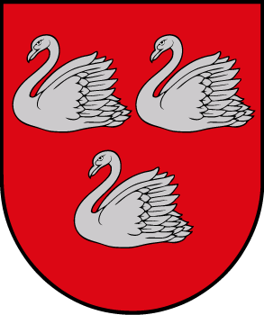 | Heraldiskais apraksts: sarkanā laukā trīs (2/1) sudraba peldoši gulbji.  Lēmums par ģerboņa reģistrāciju: 27.04.2010.  Ģerboņa krāsas:  Sudrabs - PANTONE 877 C metallic silver  Sarkans - PANTONE 186C  Melns - PANTONE black
Gulbenes novada karogs | 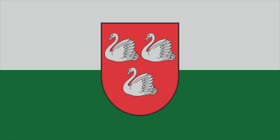  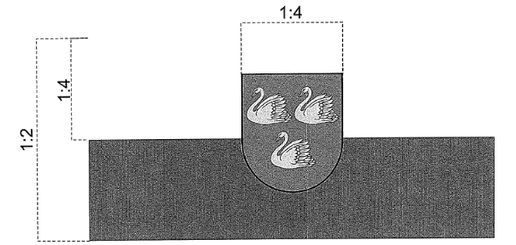 | Simboliskais apraksts: Karoga centrā ir attēlots ģerbonis. Ģerboņa augšējā mala ir 50 cm jeb 1/4 daļa no 2 m, ģerbonis novietots vidū.  Karogs ir sudraba (augšējā daļā) un zaļā (apakšējā daļā) krāsā, divās vienāda platuma horizontālās joslās.  Karoga platuma un garuma attiecība ir 1:2.  Karoga krāsas:  Sudrabs - PANTONE Cool Gray C  Zaļš – PANTONE 356 C  Sudrabs - PANTONE 877 C metallic silver  (gulbji)  Karogs ir divpusējs.
Gulbenes pilsētas ģerbonis |  | Heraldiskais apraksts:  Melnā laukā peldošs sudraba gulbis.  Lēmums par ģerboņa reģistrāciju: 31.10.2017.  Ģerboņa krāsas:  Sudrabs - PANTONE 877 C metallic silver  Melns - PANTONE black
Gulbenes pilsētas karogs |  | Simboliskais apraksts:  Karoga centrā attēlots Gulbenes ģerbonis.  Karoga fons sadalīts divās daļās - augšā sudrabaini pelēkā tonī, apakšā - zili pelēki violetā tonī. Garuma un platuma attiecības 2:1.  Karoga krāsas:  Sudrabs - PANTONE Cool Gray C  Violeti pelēks – Lavender Violet 17-3924 TCX  Sudrabs - PANTONE 877 C metallic silver  (gulbis)
Jaungulbenes pagasta ģerbonis | 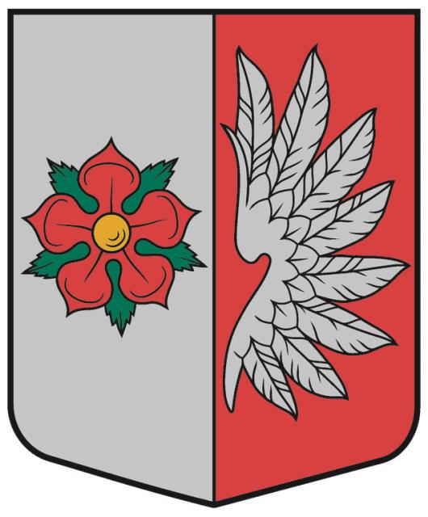 | Heraldiskais apraksts:  Skaldīts: 1. – sudraba laukā sarkana roze ar zaļām kauslapām un zelta auglenīcu, 2. – sarkanā laukā sudraba izplests gulbja spārns.  Lēmuma par ģerboņa reģistrāciju:  16.01.2018.  Ģerboņa krāsas:  Sudrabs - PANTONE 877C (PANTONE Cool Gray 4C)  zelts - PANTONE 873C (PANTONE 131C)  Sarkans - PANTONE 186C  Zaļš - PANTONE 341C  Melns - PANTONE black
Lejasciema pagasta ģerbonis | 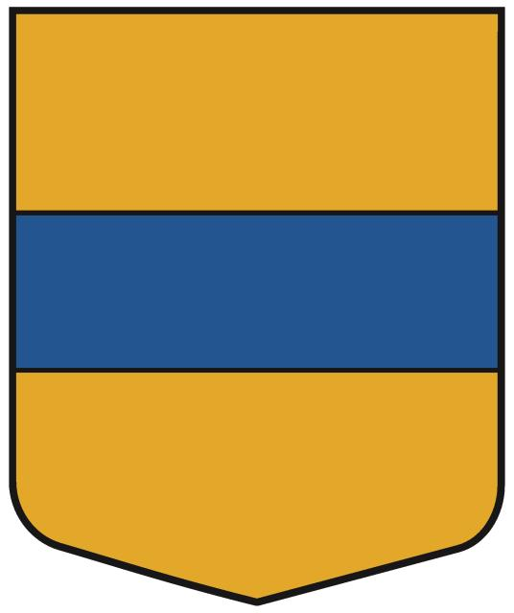 | Heraldiskais apraksts:  Zelta laukā zila sija, horizontālā zilā josla simbolizē Gauju, bet apkārt pamatne - zelta laukus upes krastos.  Lēmuma par ģerboņa reģistrāciju:  12.05.2015.  Ģerboņa krāsas:  Zelts - PANTONE 873C (PANTONE 131C)  Zils - PANTONE 286C  Melns - PANTONE black
Litenes pagasta ģerbonis | 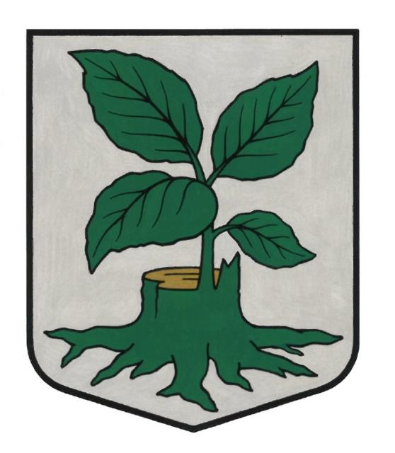 | Heraldiskais apraksts:  Sudraba laukā zaļš ābeles celms ar atvasi un četrām lapām; celma griezums ar zeltu.  Lēmuma par ģerboņa reģistrāciju:  13.04.2012.  Ģerboņa krāsas:  Zaļš - PANTONE 341 C  Sudrabs - PANTONE 877C  Zelts - PANTONE 873C
Litenes pagasta karogs | 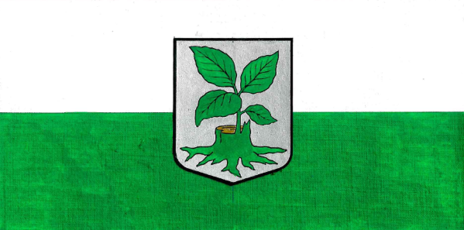 | Simboliskais apraksts:  Karoga centrā attēlots Litenes pagasta ģerbonis.  Karoga fons sadalīts divās daļās - augšā baltā tonī, apakšā - zaļā tonī. Garuma un platuma attiecības 2:1.  Karoga krāsas:  Zaļš - PANTONE 341 C  Sudrabs - PANTONE 877C  Zelts - PANTONE 873C  Karogs ir divpusējs.
Lizuma pagasta ģerbonis | 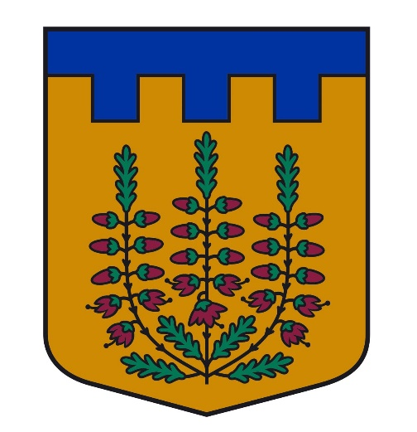 | Heraldiskais apraksts:  Dalīts galvā ar dzeguļotu griezumu: zils un zelts. Apakšējā laukā trīszaru viršu cers ar zaļām lapām un purpura ziediem.  Lēmuma par ģerboņa reģistrāciju:  14.04.2022.  Ģerboņa krāsas:  Zelts - PANTONE 873C (PANTONE 131C)  Zils - PANTONE 286C  Zaļš - PANTONE 341C  Purpurs - PANTONE 208C  Melns - PANTONE black
Lizuma pagasta karogs | 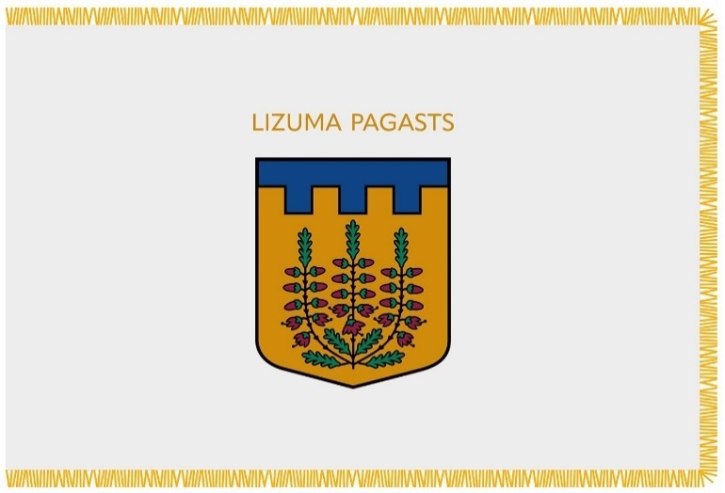  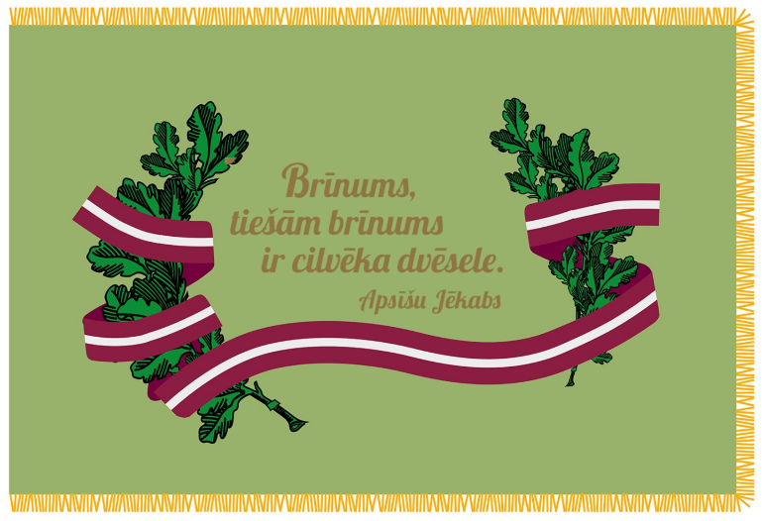 | Simboliskais apraksts:  Uz vienas puses uz  sudraboti pelēka zīda auduma izšūts  Lizuma pagasta ģerbonis un uzraksts Lizuma pagasts ar zelta burtiem  uz otras puses - uz gaiši zaļa zīda auduma izšūti ozolu zari,  apvīti ar sarkanbaltsarkanu lentu un Apsīšu Jēkaba vārdi:  “Brīnums, tiešām brīnums ir cilvēka dvēsele”, kas izšūti ar zīda zelta diegiem.  Malas nošūtas ar zelta bārkstīm.  Karoga krāsas:  Ģerbonis  Zelts - PANTONE 873C (PANTONE 131C)  Zils - PANTONE 286C  Zaļš - PANTONE 341C  Purpurs - PANTONE 208C  Melns - PANTONE black  Fons Nr.1  Sudrabs - PANTONE 10105c  Fons Nr.2  Zaļš - PANTONE 2276 UP  Teksts  Zelts - PANTONE 7407 C  Ozollapas  Zaļš - PANTONE 341C  Melns - PANTONE black  LV karogs  Sarkans – PANTONE 201 C  Balts – PANTONE white
Rankas pagasta ģerbonis | 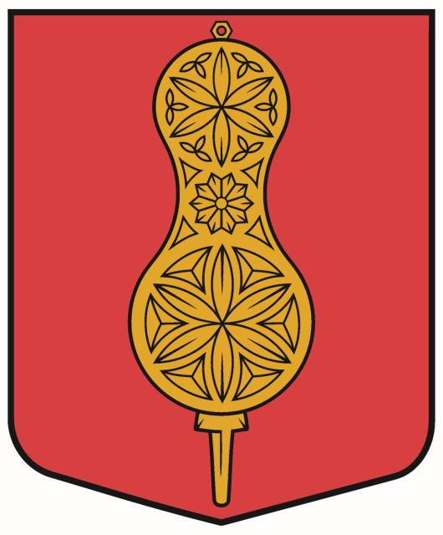 | Heraldiskais apraksts:  Sarkanā laukā zelta sprēslīca.  Lēmuma par ģerboņa reģistrāciju:  27.12.2013.  Ģerboņa krāsas:  Zelts - PANTONE 873C (PANTONE 131C)  Sarkans - PANTONE 186C  Melns - PANTONE black
Stāmerienas pagasta ģerbonis | 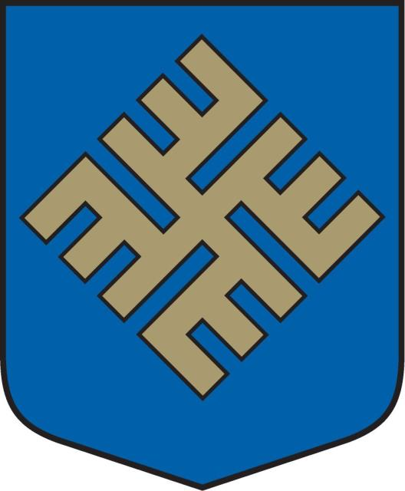 | Heraldiskais apraksts:  Zilā laukā šķērsām likts zelta ugunskrusts ar trim izvirzījumiem katra šķērsa galā.  Lēmuma par ģerboņa reģistrāciju:  24.10.2013.  Ģerboņa krāsas:  Zelts - PANTONE 873C  Zils - PANTONE 286C  Melns - PANTONE black
Stradu pagasta ģerbonis | 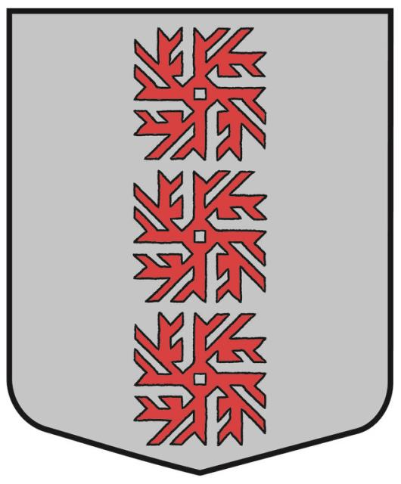 | Heraldiskais apraksts:  Sudraba laukā trīs sarkani stilizēti žuburoti ugunskrusti pāļa virzienā.  Lēmuma par ģerboņa reģistrāciju:  16.01.2018.  Ģerboņa krāsas:  Sudrabs - PANTONE 877C (PANTONE Cool Gray 4C)  Sarkans - PANTONE 186C  Melns - PANTONE black
Tirzas pagasta ģerbonis | 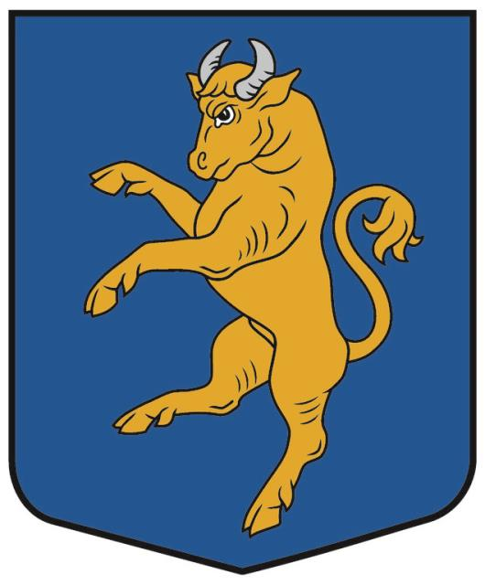 | Heraldiskais apraksts:  Zilā laukā uzslējies zelta vērsis ar sudraba ragiem.  Lēmuma par ģerboņa reģistrāciju:  16.01.2018.  Ģerboņa krāsas:  Sudrabs - PANTONE 877C (PANTONE Cool Gray 4C)  Zelts - PANTONE 873C (PANTONE 131C)  Zils - PANTONE 286C  Melns - PANTONE black

Gulbenes novada pašvaldības domes priekšsēdētājs A.Caunītis

2.pielikums
Gulbenes novada pašvaldības domes 2024.gada __.maija saistošajiem noteikumiem Nr.______ “Par Gulbenes novada simboliku”

Gulbenes novada pašvaldībai

IESNIEGUMS
atļaujas Gulbenes novada simbolikas izmantošanai saņemšanai

- Ziņas par iesniedzēju
1.1. | Ja iesniedzējs ir fiziskā persona: | vārds, uzvārds
1.1. | Ja iesniedzējs ir fiziskā persona: | personas kods
1.1. | Ja iesniedzējs ir fiziskā persona: | dzīvesvietas deklarētā adrese
1.1. | Ja iesniedzējs ir fiziskā persona: | dzīvesvietas faktiskā adrese
1.1. | Ja iesniedzējs ir fiziskā persona: | elektroniskā pasta adrese
1.1. | Ja iesniedzējs ir fiziskā persona: | kontakttālrunis
1.2. | Ja iesniedzējs ir juridiskā persona: | nosaukums
1.2. | Ja iesniedzējs ir juridiskā persona: | reģistrācijas numurs
1.2. | Ja iesniedzējs ir juridiskā persona: | juridiskā adrese
1.2. | Ja iesniedzējs ir juridiskā persona: | elektroniskā pasta adrese
1.2. | Ja iesniedzējs ir juridiskā persona: | kontakttālrunis
- Gulbenes novada simbolika, ko iesniedzējs vēlas izmantot
- Gulbenes novada simbolikas izmantošanas mērķis un lietošanas veida apraksts
- Plānotie izgatavošanas apjomi un laika periods
- Ziņas par kontaktpersonu saziņai ar pašvaldību
vārds, uzvārds
tālruņa numurs
elektroniskā pasta adrese

*Gulbenes novada pašvaldība apstrādās iesniegumā un tā pielikumos norādītos personas datus tikai tādā apjomā, kāds ir nepieciešams, lai izvērtētu iesnieguma saturu un tā atbilstību saistošo noteikumu nosacījumiem. Vairāk par personas datu apstrādi skatīt www.gulbene.lv sadaļā “Privātuma politika”.

Pielikumā: izstrādājuma skice vai parauga attēls.

 | _________________
^{(datums)} | ^{(paraksts)} | ^{(vārds, uzvārds)}

Gulbenes novada pašvaldības domes priekšsēdētājs A.Caunītis

PASKAIDROJUMA RAKSTS
Gulbenes novada pašvaldības domes 2024.gada __.maija saistošajiem noteikumiem Nr.____
“Par Gulbenes novada simboliku”
Paskaidrojuma raksta sadaļa | Norādāmā informācija
- Mērķis un nepieciešamības pamatojums | Saskaņā ar Pašvaldību likuma 10.panta pirmās daļas 7.punktu dome ir tiesīga izlemt ikvienu pašvaldības kompetences jautājumu; tikai domes kompetencē ir noteikt pašvaldības un tās teritoriālā iedalījuma vienību simboliku, likumā noteiktajā kārtībā saskaņojot to ar Valsts heraldikas komisiju.  Pašvaldību likuma 44.panta otrā daļa nosaka, ka dome var izdot saistošos noteikumus, lai nodrošinātu pašvaldības autonomo funkciju un brīvprātīgo iniciatīvu izpildi, ievērojot likumos vai Ministru kabineta noteikumos paredzēto funkciju izpildes kārtību.  Pamatojoties uz Ģerboņu likuma 8.panta otro prim daļu, pašvaldības dome savos saistošajos noteikumos nosaka Ģerboņu reģistrā reģistrēta pašvaldības ģerboņa lietošanas noteikumus.  Ievērojot augstāk minēto pilnvarojumu, ir izstrādāts jauns saistošo noteikumu “Par Gulbenes novada simboliku” projekts, kuru mērķis ir noteikt jaunu Gulbenes novada simbolikas lietošanas, izmantošanas, izgatavošanas un atļaujas Gulbenes novada simbolikas izmantošanai izsniegšanas kārtību.  Ar šiem jaunajiem saistošajiem noteikumiem tiek atzīti par spēku zaudējušiem Gulbenes novada pašvaldības domes 2011.gada 27.janvāra noteikumi Nr.1 “Par Gulbenes novada simboliku”.
- Fiskālā ietekme uz pašvaldības budžetu | 2.1. Saistošo noteikumi neparedz būtisku fiskālo ietekmi uz pašvaldības budžetu. Izstrādātie saistošie noteikumi vairs neparedzēs maksāt pašvaldības nodevu par atļaujas Gulbenes novada simbolikas izmantošanai izsniegšanu.  2.2. Lai nodrošinātu saistošo noteikumu izpildi, nav paredzēta jaunu institūciju vai darba vietu veidošana vai esošo institūciju kompetences paplašināšana.
- Sociālā ietekme, ietekme uz vidi, iedzīvotāju veselību, uzņēmējdarbības vidi pašvaldības teritorijā, kā arī plānotā regulējuma ietekme uz konkurenci | 3.1. Saistošie noteikumi nerada sociālo ietekmi, kā arī nav ietekmes uz vidi, iedzīvotāju veselību un uz konkurenci.  3.2. Ietekme uz uzņēmējdarbības vidi pašvaldības teritorijā – ar jaunajiem saistošajiem noteikumiem tiek noteikta vienota kārtība visām personām, kas vēlas izmantot Gulbenes novada simboliku. Atļauja tiek izsniegta, izvērtējot simbolikas izmantošanas mērķi un lietošanas veidu, tādējādi nodrošinot cieņu pret to. Lai veicinātu Gulbenes novada simbolikas izmantošanu, veicinot pašvaldības pozitīvu atpazīstamību, netiek noteikta pašvaldības nodeva par atļaujas izsniegšanu.
- Ietekme uz administratīvajām procedūrām un to izmaksām | - Saistošo noteikumu izpildi nodrošinās Gulbenes novada pašvaldība. Pašvaldības izpilddirektors izskatīs iesniegtos dokumentus un pieņems lēmumu par atļaujas izsniegšanu vai atteikumu izsniegt atļauju Gulbenes novada simbolikas izmantošanai. Administratīvā pārkāpuma procesu par simbolikas lietošanas noteikumu pārkāpšanu ir tiesīgas veikt spēkā esošajos normatīvajos aktos pilnvarotas amatpersonas.  - Lai saņemtu atļauju Gulbenes novada simbolikas izmantošanai saistošajos noteikumos noteiktajos gadījumos, fiziskā vai juridiskā persona iesniedz Gulbenes novada pašvaldībā iesniegumu atļaujas saņemšanai, pievienojot nepieciešamos dokumentus izvērtēšanai. Pašvaldības izpilddirektora pieņemto lēmumu par licences izsniegšanu, atteikumu izsniegt licenci vai izsniegtās licences anulēšanu varēs apstrīdēt Gulbenes novada pašvaldības domē Administratīvā procesa likuma noteiktajā kārtībā. Gulbenes novada pašvaldības domes lēmumu varēs pārsūdzēt tiesā Administratīvā procesa likumā noteiktajā kārtībā.  - Ar šiem saistošajiem noteikumiem vairs netiks paredzēta pašvaldības nodeva par atļaujas izsniegšanu. Atļauja Gulbenes novada simbolikas izmantošanai saskaņā ar saistošajiem noteikumiem tiks izsniegta bez maksas.
- Ietekme uz pašvaldības funkcijām un cilvēkresursiem | - Saskaņā ar Pašvaldību likuma 10.panta pirmās daļas 7.punktu dome ir tiesīga izlemt ikvienu pašvaldības kompetences jautājumu; tikai domes kompetencē ir noteikt pašvaldības un tās teritoriālā iedalījuma vienību simboliku, likumā noteiktajā kārtībā saskaņojot to ar Valsts heraldikas komisiju. Pašvaldību likuma 44.panta otrā daļa nosaka, ka dome var izdot saistošos noteikumus, lai nodrošinātu pašvaldības autonomo funkciju un brīvprātīgo iniciatīvu izpildi, ievērojot likumos vai Ministru kabineta noteikumos paredzēto funkciju izpildes kārtību.  - Ņemot vērā, ka turpmāk pašvaldības izpilddirektors izskatīs iesniegtos dokumentus un pieņems lēmumu par atļaujas izsniegšanu vai atteikumu izsniegt atļauju Gulbenes novada simbolikas izmantošanai, nav paredzēta jaunu institūciju vai darba vietu veidošana vai esošo institūciju kompetences paplašināšana.
- Informācija par izpildes nodrošināšanu | Saistošos noteikumus piemēros un to izpildi nodrošinās Gulbenes novada pašvaldība, pašvaldības izpilddirektoram pieņemot lēmumu par atļaujas izsniegšanu vai atteikumu izsniegt atļauju. Nav paredzēta jaunu institūciju izveide, esošo likvidācija vai reorganizācija.
- Prasību un izmaksu samērīgums pret ieguvumiem, ko sniedz mērķa sasniegšana | 7.1. Saistošie noteikumi ir piemēroti iecerētā mērķa sasniegšanas nodrošināšanai un paredz tikai to, kas ir vajadzīgs minētā mērķa sasniegšanai, tādējādi nodrošinot pašvaldības uzdevumu īstenošanu un ievērojot spēkā esošos normatīvos aktus.  7.2. Gulbenes novada pašvaldības izraudzītie līdzekļi ir leģitīmi un rīcība ir atbilstoša augstākstāvošiem normatīvajiem aktiem. Izdodot saistošos noteikumus, pašvaldība rīkojas atbilstoši likumā paredzētajam pilnvarojumam.
- Izstrādes gaitā veiktās konsultācijas ar privātpersonām un institūcijām | Saistošo noteikumu projekts no 2024.gada 7.maija līdz 2024.gada 20.maijam (uz divām nedēļām) tika publicēts Gulbenes novada pašvaldības oficiālajā tīmekļvietnē www.gulbene.lv sabiedrības viedokļa noskaidrošanai.  Par saistošo noteikumu projektu netika saņemts sabiedrības viedoklis.

Gulbenes novada pašvaldības domes priekšsēdētājs A.Caunītis

